MINISTÉRIO DA AGRICULTURA, PECUÁRIA E ABASTECIMENTO
Secretaria de Comércio e Relações Internacionais
Departamento de Negociações e Análises Comerciais
Coordenação-Geral de Estatística e Análise Comercial

BALANÇA COMERCIAL DO AGRONEGÓCIO – JUNHO/2022

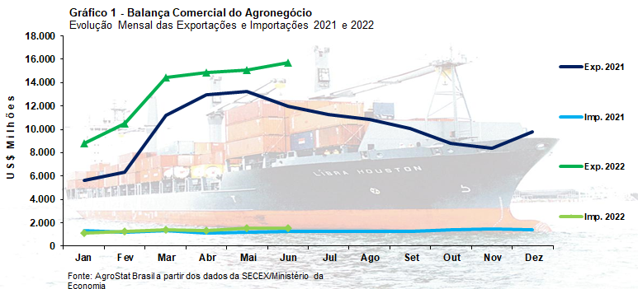

I – Resultados do mês (comparativo Junho/2022 – Junho/2021)
O índice de preços dos alimentos do Banco Mundial caiu 4,7% em junho de 2022, passando de 159,04 pontos em maio para 151,50 em junho. É a primeira vez neste ano em que o índice apresentou queda em relação ao mês imediatamente anterior. Todavia, na comparação entre junho de 2022 e junho de 2021, o índice ainda observa elevação de 22,8%. Algo semelhante foi demonstrado pela FAO em seu índice de preços dos alimentos, com redução de 2,3% em junho relativo a maio de 2022, o terceiro mês consecutivo de declínio do índice. No entanto, em comparação a junho de 2021, o índice da FAO ainda é 23,1% superior ao verificado há um ano atrás. Ou seja, apesar de um aparente arrefecimento na inflação de alimentos, captada por ambos os índices da FAO e do Banco Mundial, os preços internacionais permanecem em patamares bastante elevados aos observados em 2021.
Nas exportações do agronegócio brasileiro em junho de 2022, observou-se elevação de 28,5% no índice de preços em relação a junho de 2021, porém, com alta menor do índice quando comparado a maio (mês imediatamente anterior): +1,2%. Nesse contexto de preços elevados, as exportações brasileiras do setor atingiram o valor recorde da série: US$ 15,71 bilhões (+31,2%), com expansão de 2,1% no volume embarcado.
As importações de produtos do agronegócio foram de US$ 1,53 bilhão (+19,8%) em junho de 2022, com alta de 17,9% dos preços médios e 1,6% do quantum importado. O valor importado em produtos do setor é bem inferior, todavia, às importações de alguns insumos utilizados na produção agropecuária, não incluídos nos dados de importação destes produtos. As importações de fertilizantes, por exemplo, subiram de US$ 1,15 bilhão em junho de 2021 para US$ 3,29 bilhões em junho de 2022 (+187,0%). O volume importado comparado aumentou 17,5%, no entanto, o preço médio dos fertilizantes importados elevou-se em 144,4%, sendo o principal fator responsável pelas importações suplantarem os US$ 3,00 bilhões em junho de 2022. Os principais países fornecedores para o Brasil foram: Rússia (US$ 770,83 milhões; +148,4% e 23,4% de participação); Canadá (US$ 624,72 milhões; +908,4% e 19,0% de participação); Marrocos (US$ 379,96 milhões; +336,2% e 11,5% de participação); e China (US$ 243,79 milhões; +46,9% e 7,4% de participação).
Além dos fertilizantes, os defensivos agrícolas (SH 4 – 3808: Inseticidas, rodenticidas, fungicidas, herbicidas, inibidores de germinação, dentre outros) também observaram aumentos expressivos. As compras externas desses produtos foram de US$ 637,87 milhões em junho de 2022, um valor que praticamente dobrou em relação aos US$ 313,39 milhões importados em junho de 2021. A quantidade importada subiu 82,2% enquanto o preço médio de importação aumentou 11,7%.

I.a – Setores do Agronegócio
Em junho de 2022, os cinco principais setores exportadores do agronegócio foram: complexo soja (51,3% de participação), carnes (15,0% de participação), produtos florestais (9,3% de participação), complexo sucroalcooleiro (6,9% de participação) e café (5,0% de participação). Estes cinco setores foram responsáveis por 87,5% do total exportado pelo agronegócio brasileiro em junho de 2022. Este valor foi 1,14 ponto percentual inferior aos 88,7% de participação desses mesmos setores em junho de 2021.
Os vinte demais setores exportadores do agronegócio tiveram participação de 12,5% no valor total exportado, com US$ 1,96 bilhão em vendas externas, o que significou um crescimento de 44,4%. O setor responsável por esse aumento foi o de cereais, farinhas e preparações. O milho foi o principal produto de exportação do setor, com vendas ao exterior de US$ 339,47 milhões (+1.704,1%) ou o equivalente, em volume, a 1,05 milhão de toneladas (+1.053,5%). Os preços médios de exportação foram 56,4% superiores a junho de 2012. Com produção recorde, 32,8% superior à safra 2020/2021, a CONAB estima que as três safras de milho resultarão em 115,70 milhões de toneladas, sobretudo pelo bom desempenho da segunda safra que está em fase de colheita. Assim, diferente do ano anterior, espera-se um bom desempenho do milho nas exportações do agronegócio nos próximos meses. As exportações em 2021 foram prejudicadas por menor disponibilidade interna do produto em virtude de eventos climáticos adversos durante a fase de produção da segunda safra.
O complexo soja é o principal setor exportador do agronegócio brasileiro, alcançando registros recordes de US$ 8,06 bilhões em vendas externas para meses de junho (+31,9%), mesmo com queda do volume importado (-2,3%), em virtude do desempenho da soja em grãos. A produção brasileira da oleaginosa em 2021/2022 foi 10,2% inferior à anterior, passando de 138,15 milhões de toneladas em 2020/2021 para 124,05 milhões de toneladas na atual safra. Tal diferença, de praticamente 14,00 milhões de toneladas, diminuiu a disponibilidade interna do grão para exportação. Assim, Diante de uma safra menor em 2022, as exportações de soja em grãos reduziram de 11,07 milhões de toneladas em junho de 2021 para 10,05 milhões de toneladas em junho de 2022 (-9,2%). O incremento do preço da oleaginosa em 34,4%, porém, possibilitou uma expansão de 22,1% no valor exportado, que chegou ao recorde de US$ 6,32 bilhões para os meses de junho. A China é, tradicionalmente, a principal importadora da oleaginosa brasileira. Em junho de 2022, o país asiático importou 64,5% da quantidade exportada, 6,49 milhões de toneladas (-8,2%). Além da China, somente mais três países apresentaram participação acima de 3% no volume total exportado: Tailândia (419,0 mil toneladas; 4,2% de participação; +46,5%); Bangladesh (387,2 mil toneladas; 3,9% de participação; +131,8%); e Espanha (322,2 mil toneladas; 3,2% de participação; -39,6%).
As exportações de farelo de soja, segundo principal produto do complexo, foram de US$ 1,20 bilhão em junho (+63,8%). Pela primeira vez na série histórica, as exportações do produto nos meses de junho suplantaram a casa de US$ 1,00 bilhão. O valor alcançado foi resultado do volume recorde exportado (+33,5%), e, também, da elevação de 22,7% no preço médio de exportação. Com menor produção de soja em grãos na América do Sul (Argentina e Brasil), e a guerra na Ucrânia (maior exportador mundial de farelo de girassol), a oferta de farelo para alimentação animal se reduziu no mundo, impactando os preços internacionais do produto brasileiro. O principal mercado importador de farelo de soja do Brasil foi a União Europeia, que adquiriu US$ 448,26 milhões (+41,4%) ou 804,8 mil toneladas (+8,0%; 35,4% de participação). Além da União Europeia, somente quatro mercados importaram mais de 200 mil toneladas: Tailândia, 372,39 mil toneladas (-6,6%; 16,4% de participação); Irã, 228,31 mil toneladas (+285,4%; 10,0% de participação); Indonésia, 205,89 mil toneladas (+0,2%; 9,0% de participação); e Coreia do Sul, 201,74 mil toneladas (+4,2%; 8,9% de participação).
Outro produto do setor que apresentou recorde de exportações de valor em junho foi o óleo de soja. As vendas externas foram de US$ 551,48 milhões (+164,3%), com incremento do volume exportado em 88,0% (317,5 mil toneladas). Além disso, o preço médio de exportação do óleo de soja subiu 40,6%, na esteira dos preços internacionais do petróleo e das consequências causadas pelos acontecimentos na Ucrânia, maior exportador de óleo de girassol. Os principais países importadores foram: Índia (US$ 279,54 milhões, +454,6% e participação de 50,7%); Bangladesh (US$ 87,71 milhões, não houve exportação para o país em junho 2021; participação de 15,9%); Irã (US$ 60,20 milhões; não houve exportação para o país em junho 2021; participação de 10,9%); e Iraque (US$ 48,73 milhões; não houve exportação para o país em junho 2021 e 8,8% de participação).
As vendas externas de carnes, segundo setor mais importante em exportações, foram de US$ 2,35 bilhões em junho de 2022 (+32,0%). Trata-se do maior valor mensal de toda a série história iniciada em janeiro de 1997. Tal recorde foi obtido em função, principalmente, do incremento dos preços médios de exportação dos produtos do setor (+25,8%), embora com menor aumento de quantidade exportada (+4,9%). Os preços mundiais de todos os tipos de carne aumentaram, com as cotações de aves subindo acentuadamente, atingindo alta histórica, sustentada pelas contínuas condições de oferta global apertadas, impactadas pela guerra na Ucrânia e pelos surtos de gripe aviária no Hemisfério Norte. Os preços da carne bovina subiram, com a permanente alta demanda chinesa. No caso da carne suína, os preços foram negativamente afetados pela continuidade das baixas importações da China.
A principal carne exportada é a carne bovina, que registrou US$ 1,14 bilhão em vendas externas (+36,9%), valor recorde para os meses de junho, com alta de 6,6% nos volumes e 28,4% nos preços médios. O principal mercado importador é a China. O país asiático adquiriu 65,9% do valor exportado pelo Brasil em junho, o que significou US$ 752,99 milhões (+70,7%). Em seguida a União Europeia com US$ 67,58 milhões (+60,3%), Estados Unidos, US$ 57,17 milhões (-13,3%), e Chile, US$ 26,27 milhões (-27,3%).
As exportações de carne de frango também alcançaram recorde na série histórica em junho de 2022, ultrapassando a marca de US$ 900 milhões de dólares para atingir US$ 932,12 milhões (+46,7%). O preço médio de exportação subiu 34,9% enquanto a quantidade exportada aumentou 8,7%. Somente cinco mercados adquiriram mais de US$ 50 milhões: China (US$ 121,57 milhões, +10,3% e 13% de participação); Arábia Saudita (US$ 105,26 milhões, +155,9% e 11,3% de participação); Japão (US$ 90,84 milhões, +34,9% e 9,7% de participação); e Emirados Árabes Unidos (US$ 85,78 milhões, +63,2% e 9,2% participação).
Em relação à carne suína, as vendas externas foram de US$ 216,6 milhões (-19,1%), com queda de 14,3% na quantidade exportada e 5,6% no preço médio de exportação. Essa redução tem relação direta com a recuperação do rebanho suíno chinês. A China é a maior produtora mundial de carne suína, afetada pela Peste Suína Africana – PSA, sobretudo entre 2019 e 2020. A produção chinesa, próxima da metade da produção mundial em 2018, reduziu sua participação relativa para 37,9% em 2020. Todavia, nos dois últimos anos esta produção cresceu cerca de 15 milhões de toneladas, elevando novamente a participação relativa para 46,2%. Nesse cenário, o Brasil deixou de vender o volume que exportava para a China nos anos de maior incidência da enfermidade. As exportações de carne suína para o mercado chinês caíram de 58,7 mil toneladas em junho de 2021 para 37,2 mil toneladas em junho de 2022 (-36,6%). Com a queda na quantidade, o valor exportado diminuiu de US$ 159,95 milhões para US$ 89,99 milhões no período em análise (-43,7%). Ainda assim, a China foi responsável por 41,6% do total exportado em junho de 2022.
Os produtos florestais, terceiro setor mais importante, aumentaram as exportações para US$ 1,47 milhões (+23,1%), valor recorde para os meses de junho. A celulose é o principal produto de exportação do setor e registrou US$ 638,42 milhões em vendas externas (+12,7%). O aumento da quantidade exportada de celulose foi determinante para se atingir esse valor, pois registrou 10,2% de crescimento. O preço médio de exportação subiu 2,3%. Ainda no setor, houve incremento de 18,7% nas vendas externas de madeiras e suas obras, chegando a US$ 543,71 milhões, e de 71,1% nas exportações de papel, que foram de US$ 283,70 milhões.
Outro setor que exportou mais de US$ 1,00 bilhão foi o complexo sucroalcooleiro. As vendas externas do setor foram praticamente semelhantes às de junho de 2021 (+0,3%), ficando em US$ 1,08 bilhão. Este resultado foi fruto da elevação dos preços médios de exportação dos produtos do setor (+19,8%), pois, verifica-se queda nas vendas externas dos produtos (-16,2%). É importante observar que a produção de cana-de-açúcar brasileira, maior produtor mundial, reduziu-se em função de problemas climáticos: de 654,53 milhões de toneladas em 2020/2021 para 585,18 milhões de toneladas na safra 2021/2022 (-10,6%). Com a queda da produção de cana-de-açúcar, o volume de açúcar diminuiu de 41,25 milhões de toneladas em 2020/2021 para 35,05 milhões de toneladas na safra 2021/2022 (-15,0%). Já a produção de etanol caiu de 29,75 bilhões de litros em 2020/2021 para 26,78 bilhões de litros em 2021/2022 (-9,98%). A diminuição de produção de açúcar e álcool no Brasil explica a queda do volume exportado. Com isso, as exportações de açúcar foram de US$ 916,14 milhões em junho (-0,2%), 2,33 milhões de toneladas (-16,0%); e as de álcool US$ 165,19 milhões (+5,7%), 174 mil toneladas (-25,7%). Para os dois produtos houve elevação nos preços internacionais, 17,5% e 42,2%, respectivamente.
O setor cafeeiro exportou US$ 788,74 milhões em junho de 2022 (+73,6%). As vendas externas de café verde foram de US$ 721,50 milhões, valor recorde para meses de junho e que significou uma expansão de 76,7% comparado aos US$ 408,32 milhões exportados em junho de 2021. As exportações de café solúvel registraram US$ 57,2 milhões no mencionado mês (+46,1%). Os principais mercados para onde o Brasil exportou café verde foram: União Europeia (US$ 376,68 milhões; +82,5%) e Estados Unidos (US$ 168,69 milhões; +171,9%). O valor recorde exportado de café verde ocorreu devido à elevação de 70,3% no preço médio de exportação. Deve-se lembrar que, o Brasil, maior produtor mundial de café, reduziu a produção em função de secas e geadas. A safra brasileira em 2021, de bienalidade negativa, foi 3,2% inferior à de 2019. Já a safra em 2022, de bienalidade positiva, deve cair 15,3% em relação à safra de 2020.
Por fim, as importações de produtos agropecuários passaram de US$ 1,28 bilhão em junho de 2021 para US$ 1,53 bilhão em junho de 2022 (+19,8%). Os dez produtos agropecuários com maior valor de importação estão abaixo arrolados: trigo (US$ 243,87 milhões, +67,4); óleo de palma (US$ 113,63 milhões, +74,6%); papel (US$ 67,87 milhões, -8,0%); malte (US$ 66,92 milhões, +23,3%); salmões, frescos e refrigerados (US$ 53,18 milhões, +6,8%); azeite de oliva (US$ 43,72 milhões, +32,3%); borracha natural (US$ 39,96 milhões, +32,3%); vestuário e outros produtos têxteis de algodão (US$ 39,88 milhões, +36,4%); vinho (US$ 39,75 milhões, -19,8%); e milho (US$ 36,40 milhões, +15,7%). Destaque para a elevação de preços médios para o trigo (+44,6%), malte (+20,9%), papel (+84,0%), e óleo de palma (+72,9%).
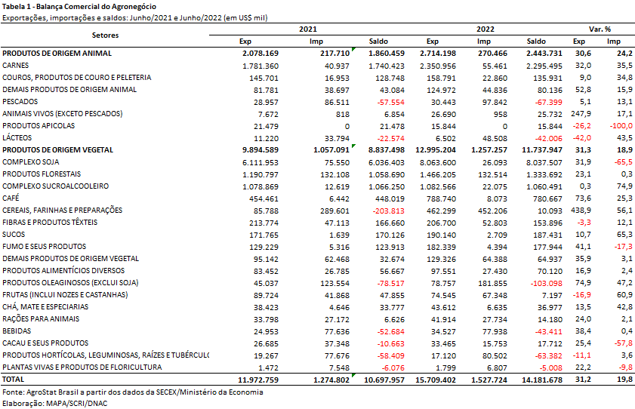

I.b – Blocos Econômicos e Regiões Geográficas
A Ásia é o principal destino das exportações brasileiras do agronegócio, com 53,7% de participação em junho de 2022. Os principais produtos exportados ao continente foram: soja em grãos (US$ 4,97 bilhões; +30,8%), carne bovina in natura (US$ 820,75 milhões; +53,9%), farelo de soja (US$ 538,77 milhões; +42,1%), óleo de soja em bruto (US$ 409,10 milhões; +167,5%), e carne de frango in natura (US$ 335,98 milhões; +26,8%).
A perda relativa de participação do continente asiático no total exportado, comparado a 2021 – ver Tabela 2, ocorreu em virtude do forte crescimento das exportações para o Oriente Médio (+82,4%). A região aumentou a participação no total das exportações do agronegócio para 7,5%. Os principais produtos exportados para a região foram: carne de frango in natura (US$ 316,02 milhões; +90,1%), soja em grãos (US$ 195,05 milhões; +28,8%), açúcar de cana em bruto (US$ 145,48 milhões; -20,8%), e farelo de soja (US$ 128,86 milhões; +317,2%).
A União Europeia, segundo principal destino, também apresentou um crescimento robusto em relação a junho de 2021 (+29,0%). Os principais produtos exportados ao bloco europeu foram: soja em grãos (US$ 614,16 milhões; -9,1%), farelo de soja (US$ 448,26 milhões; +41,4%), café verde (US$ 376,68 milhões; +82,5%), celulose (US$ 166,05 milhões; +29,0%) e suco de laranja (US$ 100,27 milhões; -6,6%).
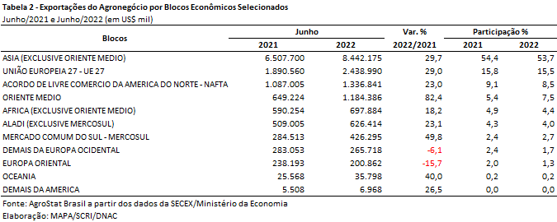

I.c – Países
A China é o principal destino das exportações do agronegócio brasileiro. Em junho de 2022, o país alcançou 36,3% do total das exportações do setor, com crescimento de 22,2% em relação ao mesmo do ano anterior – ver Tabela 3. Os principais produtos exportados foram: soja em grãos (US$ 4,09 bilhões; +24,9%), carne bovina in natura (US$ 752,90 milhões; +70,7%), celulose (US$ 237,10 milhões; -10,4%), açúcar de cana em bruto (US$ 186,18 milhões; +35,4%), e carne de frango in natura (US$ 121,57 milhões; +10,3%). Juntos, estes produtos representaram 94,7% do total exportado ao país asiático.
Outros países se destacaram em junho, com crescimento robusto das exportações em relação à 2021: Índia (+247,3%), Bangladesh (+185,9%), Arábia Saudita (+131,6%), Irã (+128,3%) e Alemanha (+122,3%). Em comum, todos estes países possuem exportações do agronegócio concentradas em poucos produtos: Índia – óleo de soja em bruto representou 84,1% do total exportado em junho (US$ 279,54 milhões; +454,6%); Bangladesh – soja em grãos, 51,6% do total ao país (US$ 242,43 milhões; +273,6%); Arábia Saudita – carne de frango in natura, 38,0% (US$ 105,26 milhões; +155,9%); Irã – milho (US$ 108,77 milhões; não houve exportação em junho de 2021) e farelo de soja (US$ 106,86 milhões; +307,0%) representaram 51,0% do total exportado ao país pelo agronegócio em junho de 2022; e Alemanha – café verde (US$ 149,15 milhões; +87,1%) e farelo de soja (US$ 112,18 milhões; +278,9%), representaram 77,0% da pauta em junho.

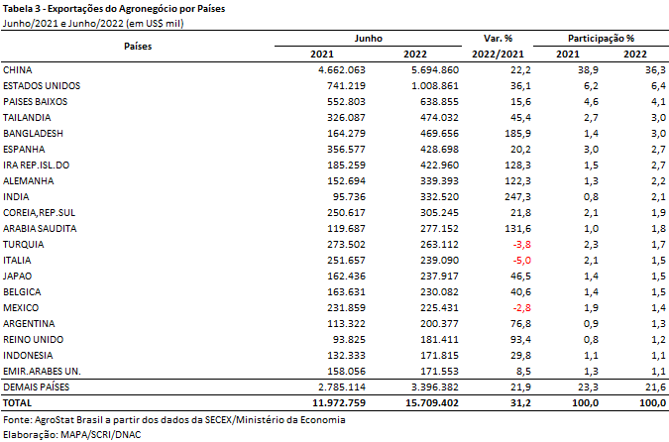

II – Resultados do Acumulado do Ano (comparativo Janeiro-Junho/2022 – Janeiro-Junho/2021)
No primeiro semestre de 2022, as exportações brasileiras do agronegócio somaram US$ 79,32 bilhões (+29,4%), valor recorde para o período. A expansão ocorreu devido à alta expressiva dos preços (+27,7%), enquanto o quantum exportado subiu menos (+1,3%). O agronegócio representou 48,3% das exportações totais brasileiras nos seis primeiros meses de 2022.
As importações do agronegócio alcançaram US$ 8,14 bilhões no semestre (+8,5%), totalmente influenciadas pela variação dos preços médios (+17,7%), já que o índice de volume caiu: -7,8%. Este valor não inclui os insumos importados para produção agropecuária.
O primeiro semestre de 2022 foi marcado pela inflação de energia e alimentos no mundo, influenciados pelo prolongamento da guerra na Ucrânia. Novas sanções à Rússia, risco de racionamento de energia na Europa por problemas relacionados ao fornecimento de gás natural russo, manutenção da política de COVID-zero na China e continuidade da alta de juros nos Estados Unidos, para contenção da inflação, elevam a probabilidade de recessão na economia mundial nos próximos meses, o que deve resultar em arrefecimento dos preços internacionais de commodities no futuro.
Tal cenário de inflação de preços também é observado para as importações brasileiras de fertilizantes (Capítulo 31). Entre janeiro e junho de 2022, o Brasil importou US$ 12,84 bilhões (+179,8%), o que representou 19,35 milhões de toneladas (+16,3%). A variação do preço médio importado foi de 140,7% no período, comparado a 2021. Os principais produtos importados foram os fertilizantes potássicos (SH 3104), US$ 4,87 bilhões (+313,5%), com alta do preço médio em 201,3% (US$ 690,78/ton); NPK (SH 3105), US$ 4,01 bilhões (+143,9%), variação do preço médio em +108,6% (US$ 831,40/ton); seguido dos nitrogenados (SH 3102), US$ 3,10 bilhões (+102,8%), alta de 119,1% nos preços médios (US$ 534,55/ton); e fosfatados (SH 3103), US$ 848,44 milhões (+271,2%), com alta do preço médio de 147,1% (US$ 505,65/ton). As principais origens dos fertilizantes importados no primeiro semestre de 2022, em volumes, foram: Rússia (22,5% do total), China (12,2%), Canadá (11,8%), União Europeia (9,7%), Marrocos (5,8%), Belarus (4,9%) e Estados Unidos (4,6%).

II.a – Setores do Agronegócio
Os 5 setores que mais contribuíram para o aumento de US$ 18,01 bilhões nas exportações do agronegócio, comparado ao primeiro semestre de 2021, foram: complexo soja (+US$ 8,74 bilhões); carnes (+US$ 3,19 bilhões); produtos florestais (+US$ 1,86 bilhão), cereais, farinhas e preparações (US$ 1,85 bilhão), e café (+US$ 1,66 bilhão). Este conjunto de setores representou 83,2% das exportações brasileiras no período.
O complexo soja, principal agrupamento das exportações do agronegócio, registrou US$ 37,80 bilhões (+30,1%) no primeiro semestre de 2022, em virtude da alta dos preços médios em 33,4%, já que o volume embarcado se reduziu em 2,5%. A queda observada nos volumes exportados deveu-se ao desempenho das exportações de soja em grãos, responsável por 82,0% dos volumes do setor. Apesar do recorde em valores exportados do grão, US$ 30,50 bilhões (+23,7%), os volumes embarcados da oleaginosa reduziram-se em 7,8% (53,07 milhões de toneladas). Com o fim da colheita no Brasil, a produção estimada pela CONAB resultou em 124,05 milhões de toneladas (-10,2%), restando menor disponibilidade de soja em grãos para exportação e para processamento. A queda da produção (safra 2021/2022) ocorreu em virtude da forte seca (La Niña) na Região Sul e no Mato Grosso do Sul, que se iniciou nos meses finais de 2021. As condições prolongadas de seca e calor afetaram não somente os estados do sul do Brasil, como a produção na Argentina e Paraguai, reduzindo a oferta internacional no primeiro semestre. Do ponto de vista da demanda, as importações de soja pela China permaneceram resilientes em meio à alta dos preços mundiais. Os preços médios das exportações brasileiras de soja em grãos refletiram este ambiente, elevando-se em 34,1%. As exportações para a China representaram 66,4% do total exportado ao mundo da oleaginosa (US$20,26 bilhões; +18,8%). O segundo principal destino foi a União Europeia, com 10,5% do valor total no período (US$ 3,20 bilhões; 29,0%).
Assim como a soja em grãos, as exportações de farelo alcançaram recordes no semestre: em valor, US$ 5,25 bilhões (+48,4%), e em volumes, 10,41 milhões de toneladas (+28,4%), com alta de 15,6% dos preços médios. De acordo com a FAO, a menor produção de soja na Argentina e no Brasil reduziu acentuadamente as perspectivas de fornecimento de farelo de soja, enquanto as exportações de farelo de girassol da Ucrânia praticamente pararam, desde o final de fevereiro de 2022, devido aos obstáculos logísticos resultantes da guerra. Os principais destinos das exportações de farelo de soja foram União Europeia (US$ 2,35 bilhões; +43,9%); Indonésia (US$ 757,01 milhões; +60,4%); e Tailândia (US$ 756,44 milhões; +29,8%). Juntos estes países representaram 73,7% do total exportado.
As exportações de óleo de soja também registraram recordes em valor, US$ 2,06 bilhões (+135,6%), e em quantidade, 1,27 milhão de toneladas (+65,5%). O cenário para a oferta internacional de óleos vegetais mantém-se bastante conturbado. A produção de óleo de palma encontra-se abaixo do potencial nos principais países produtores, com uma série de restrições às exportações de óleo de palma da Indonésia. Embora a proibição de exportação tenha sido suspensa em 23 de maio de 2022, a comercialização de óleo de palma indonésio continua sujeita à exigência de licenças para exportação. As cotações mundiais de óleo de girassol permanecem em patamares recordes, como resultado das interrupções nos embarques da Ucrânia, o principal exportador mundial. Os preços internacionais dos óleos de soja e canola também permanecem amplamente sustentados pela firme demanda global de importação e pela persistente restrição de oferta. Além disso, os preços voláteis e mais altos do petróleo também contribuíram para os valores internacionais recordes dos óleos vegetais. No caso das exportações brasileiras, os preços médios do óleo se soja se elevaram 42,3% no período. O produto teve como principal destino a Índia, com 61,2% de participação sobre o total (US$ 1,26 bilhão; +494,4%).
O setor de carnes ocupou a segunda posição entre os que mais contribuíram para as exportações do agronegócio brasileiro no primeiro semestre de 2022, US$ 12,23 bilhões (+35,3%) e 4,07 milhões de toneladas (+8,6%). Os principais produtos do grupo também foram influenciados pela forte alta dos preços internacionais (+24,6%, em média). De acordo com a FAO, a produção global de carne deve alcançar 361 milhões toneladas (peso carcaça) em 2022: alta de 1,4%, inferior aos 4,5% de crescimento em 2021. A expansão atual é impulsionada principalmente por forte crescimento na produção de carne na China, além da alta de produção no Brasil, Austrália e Vietnã. Espera-se também queda de produção na União Europeia, Estados Unidos, Canadá, Irã e Argentina. Os preços internacionais da carne estão em tendência de alta desde outubro de 2020, atingindo valor histórico em maio de 2022, devido à oferta apertada nos principais exportadores em meio à forte demanda global de importação, especialmente da Ásia e do Oriente Médio.
As exportações de carne bovina (in natura, industrializada e miudezas) representaram 50,7% das vendas do setor de carnes, somando US$ 6,20 bilhões (+52,1%) - valor justificado pela alta dos preços médios de exportação (+25,2%) e pelos volumes (+21,5%). Os preços internacionais da carne bovina atingiram a máxima histórica em abril de 2022, com o abate excepcionalmente apertado pela oferta de gado na América do Sul e Oceania (baixos estoques e demanda significativamente alta para reconstrução do rebanho). As exportações de carne bovina in natura observaram recordes em valor, US$ 5,62 bilhões (+60,0%), e volumes, 932,26 mil toneladas (+26,7%). A China foi o principal destino do produto, com US$ 3,67 bilhões no primeiro semestre de 2022 (+86,6%), o que representou 65,3% do total exportado. O segundo destino foram os Estados Unidos, US$ 284,93 milhões (+192,3%), seguidos do Egito, US$ 262,00 milhões (+320,8%) e da União Europeia, US$ 214,35 milhões (+35,7%).
As exportações de carne de frango in natura também apresentaram recordes em valor, US$ 4,43 bilhões (+35,7%), e volumes, 2,29 milhões de toneladas (+7,4%), com alta expressiva dos preços médios de exportação (+26,3%). Os preços internacionais foram afetados pela redução da oferta por surtos de Gripe Aviária Altamente Patogênica (HPAI), em partes da Ásia, Europa e América do Norte. Além disso, a invasão da Ucrânia pela Rússia no fim de fevereiro de 2022 acrescentou mais incertezas ao ambiente internacional, já que a Ucrânia foi um dos 10 maiores exportadores mundiais de carne de frango em 2021. Os principais destinos das exportações brasileiras de carne de frango in natura foram: China (US$ 650,06 milhões; +10,5%); Emirados Árabes (US$ 509,83 milhões; +113,2%); Japão (US$ 432,72 milhões; +21,7%); Arábia Saudita (US$ 399,11 milhões; +0,7%); União Europeia (US$ 251,90 milhões; +96,8%); e México (US$ 193,13 milhões; +159,9%).
Dentre as principais carnes exportadas no semestre, a carne suína in natura foi a única que observou redução de valor (US$1,04 bilhão; -18,0%) e de volumes (458 mil toneladas; -8,4%), como também queda dos preços médios de exportação (-10,4%). A China é o maior produtor da proteína, responsável por cerca de 50% da oferta mundial. Em 2022, estima-se que a produção no país asiático se eleve em 8% para 58 milhões de toneladas, excedendo o nível de produção anterior à dramática propagação do Vírus da Peste Suína Africana (PSA) em 2018. Os estoques e a produção de carne suína da China continuaram a se expandir em um ritmo mais rápido do que o previsto, causando excesso de oferta e redução dos preços domésticos do produto. A China foi o principal destino das exportações brasileiras, com 36,4% do total, alcançando US$ 377,43 milhões (-50,0%). Hong Kong, o segundo destino, também apresentou queda de exportação, US$ 92,29 milhões (-30,8%), seguido das Filipinas, US$ 90,62 milhões (+367,3%), Cingapura, US$ 75,27 milhões (+33,9%), Argentina, US$ 57,21 milhões (+48,0%), e Chile, US$ 47,70 milhões (-39,2%).
Em seguida destacaram-se os produtos florestais, cujas exportações alcançaram US$ 8,27 bilhões (+29,1%), em virtude do aumento dos preços médios de exportação (+14,3%) e dos volumes (12,9%). A celulose é o principal produto do setor, com exportações de US$ 3,85 bilhões (+22,1%), alta do preço médio (+6,0%) e dos volumes, que foram recordes para o período (9,30 milhões de toneladas; +15,1%). Apenas 3 destinos concentraram 80,6% das exportações brasileiras no semestre: China (US$ 1,46 bilhão; +7,9%); União Europeia (US$ 1,06 bilhão; +36,9%); e Estados Unidos (US$ 581,69 milhões; +14,6%). Os outros dois produtos do setor, também apresentaram desempenhos recordes: madeira e suas obras, em valor (US$ 3,03 bilhões; +25,3%) e quantidade (5,40 milhões de toneladas; +4,2%); e papel, em valor (US$ 1,38 bilhão; +66,9%) e quantidade (1,37 milhão de toneladas; 41,8%).
Em seguida o setor café, que também se destacou entre os principais setores exportadores, com US$ 4,64 bilhões em vendas externas (+55,5%). O grupo foi especialmente afetado pela alta dos preços médios (+75,7%), já que os volumes se reduziram (-11,5%). As exportações de café verde, principal produto do setor (92,6% do total), somaram o recorde de US$ 4,30 bilhões (+57,9%), em virtude da alta dos preços médios (79,6%), enquanto a quantidade embarcada também se reduziu (-12,0%). A segunda estimativa para a safra brasileira de café em 2022, ciclo de bienalidade positiva, indica produção 15,3% inferior à 2020, último ano de bienalidade positiva, de acordo com a CONAB (maio de 2022). Os problemas para oferta do grão persistem. A queda em volume nas exportações brasileiras de café, deve-se à baixa disponibilidade interna do produto, afetando diretamente os preços internacionais da commoditie. O café solúvel, segundo principal produto do setor, registrou alta de 29,5% em valor, somando US$ 296,03 milhões.
Os cereais, farinhas e preparações foram um dos setores que mais contribuíram para o desempenho recorde das exportações do agronegócio no período: US$ 3,08 bilhões (+150,5%); 9,68 milhões de toneladas (+101,4%). O milho foi o principal produto do grupo, com US$ 1,81 milhão em exportações (+146,7%), 6,35 milhões de toneladas (+74,3%) e alta de 41,6% dos preços médios. Os principais destinos foram: Irã (US$ 507,44 milhões; +345,3%); Egito (US$ 400,94 milhões; +149,2%); União Europeia (US$ 237,80 milhões; +554,2%) e Coreia do Sul (US$ 142,46 milhões; +198,2%). Em seguida as exportações recordes de trigo, em valor (US$ 766,65 milhões; +525,4%) e quantidade (2,49 milhões de toneladas; 338,7%). O produto também apresentou alta expressiva dos preços médios no período (+42,6%). As primeiras perspectivas para a produção de cereais no mundo em 2022 apontavam para diminuição de 16 milhões de toneladas em relação ao recorde de produção estimada para 2021 (2.784 milhões de toneladas) - a primeira queda em quatro anos. Entre os principais cereais, o maior declínio previsto foi o milho, seguido pelo trigo e arroz, com demanda maior que a oferta. Há previsão para queda da relação estoque-uso no mundo, de 30,5% para 29,6% - menor nível desde 2013/2014. A perda repentina de exportações da Ucrânia exerceu forte pressão sobre os mercados, dada a alta concentração das exportações de milho em quatro países (Argentina, Brasil, Estados Unidos e Ucrânia). A queda observada foi impulsionada pelas expectativas de produção mundial de milho reduzidas em 2022 (1.188 milhões de toneladas; -1,6%). Uma grande proporção deste resultado está concentrada na América do Norte, onde o ritmo de semeadura nos Estados Unidos foi abaixo da média, indicando uma provável redução na área plantada em 2022. Na América do Sul, onde a colheita da safra de milho está em andamento, a produção no Brasil deve atingir um recorde de 115,7 milhões de toneladas (+32,8%), devido à boa produtividade da segunda safra.
Cabe ressaltar ainda as exportações do complexo sucroalcooleiro, com US$ 4,33 bilhões (-6,9%), afetadas pela menor exportação em volumes no período (-24,0%). Apesar de não figurar entre os setores que mais contribuíram para as exportações no período (houve redução de US$ 322,30 milhões em exportações), o agrupamento foi o quinto mais importante em valores exportados. O açúcar foi responsável por 87,1% das vendas do setor, somando US$ 3,77 bilhões (-9,1%; preços médios: +19,6%; volumes: -24,0%). Na América do Sul, as últimas indicações apontam para um declínio da produção em 2021/2022, principalmente devido à redução da produção no Brasil, maior produtor e exportador mundial de açúcar. Condições climáticas desfavoráveis ​​e uma mudança para culturas mais rentáveis, principalmente a soja, provocaram esse resultado. A produção deve cair para 35,05 milhões de toneladas em 2021/2022, 8,3% abaixo de 2020/2021.
Em relação às importações do agronegócio no primeiro semestre de 2022, os produtos que se destacaram foram: trigo (US$ 1,03 bilhão; +19,8%); papel (US$ 397,38 milhões; -8,4%); salmões frescos ou refrigerados (US$ 384,67 milhões; +43,8%); óleo de palma (US$ 384,12 milhões; +36,0%); e malte (US$ 343,79 milhões; +0,2%). Todos estes produtos também observaram altas expressivas nos preços médios de importação em relação ao mesmo período observado em 2021: trigo (+23,9%); papel (+64,3%); salmões frescos (+44,1%); óleo de palma (77,9%); e malte (+17,1%).
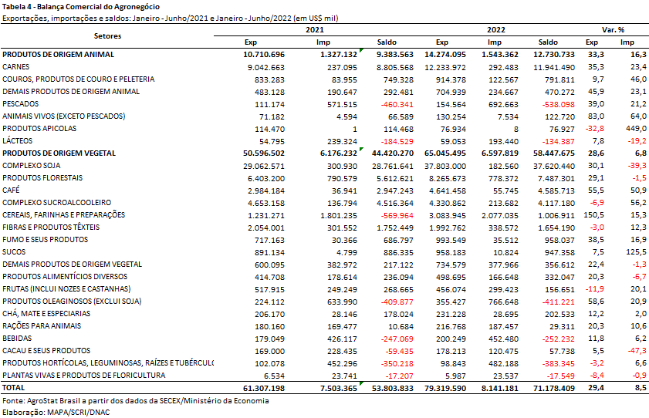

II.b – Blocos Econômicos e Regiões Geográficas
A Ásia concentra a maior parte das exportações brasileiras do agronegócio, com 52,3% do total (US$ 41,48 bilhões; +21,4%). Os principais produtos exportados no primeiro semestre de 2022 foram: soja em grãos (US$ 23,60 bilhões; +21,5%); carne bovina in natura (US$ 3,99 bilhões; +60,2%); farelo de soja (US$ 2,52 bilhões; +45,8%); celulose (US$ 1,75 bilhão; +8,5%); carne de frango in natura (US$ 1,64 bilhão; +20,6%); óleo de soja em bruto (US$ 1,63 bilhão; +139,6%); e algodão não cardado nem penteado (US$ 1,43 bilhão; -8,5%).
A União Europeia vem em seguida com 16,0% do total (US$ 12,73 bilhões; +42,4%). Os principais produtos exportados para o bloco foram: soja em grãos (US$ 3,20 bilhões, +29,0%), farelo de soja (US$ 2,35 bilhões, +43,9%), café verde (US$ 2,31 bilhões, +71,0%), celulose (US$ 1,06 bilhão, +36,9%), suco de laranja (US$ 523,77 milhões, +3,3%) e fumo não manufaturado (US$ 373,81 milhões, +43,1%).
Dentre os blocos e regiões dispostos na Tabela 5, Oriente Médio e África apresentaram as maiores variações percentuais comparando-se os semestres de 2021 e 2022. Em ambos os casos, 3 produtos explicam a maior parte das exportações brasileiras do agronegócio. No caso do Oriente Médio, carne de frango in natura (US$ 1,44 bilhão; +42,8%), soja em grãos (US$ 966,08 milhões; +87,3%) e milho (US$ 621,36 milhões; 374,5%) explicaram 60,4% do total exportado à região. Na África, açúcar de cana em bruto (US$ 1,24 bilhão; 23,9%), soja em grãos (US$ 704,26 milhões; +98,0%), e milho (US$ 435,40 milhões; +113,0%) representaram 51,3% do total.

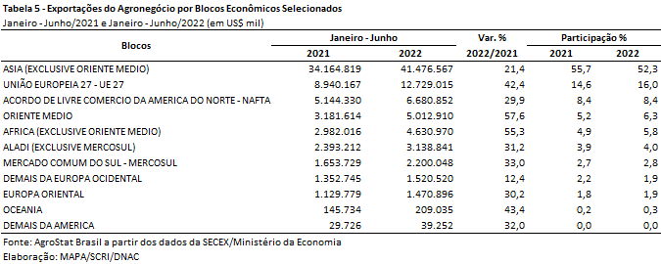

II.c – Países
A China foi o principal destino do agronegócio brasileiro, representando 35,6% das exportações do setor nos seis primeiros meses de 2022 (US$ 28,26 bilhões; +18,2%). Entre os dez produtos mais exportados pelo agronegócio brasileiro, a China foi o principal destino de cinco: soja em grãos, carne bovina in natura, carne de frango in natura, celulose a açúcar de cana em bruto. As vendas para a China representaram 66,4% de toda a soja em grãos exportada pelo Brasil nos seis primeiros meses de 2022 (US$ 20,26 bilhões; +18,8%).
Ao se observar a tabela 6, 3 países apresentaram crescimento das exportações superiores a 80%: Índia (+196,6%); Egito (+156,8%) e Irã (+86,2%). O crescimento das exportações para a Índia no período foi basicamente explicado pela alta das exportações de óleo de soja em bruto (US$ 1,26 bilhão; +494,4%; 86,44% do total para o país). No caso do Egito, a elevação de US$ 652,70 milhões nas exportações ao país é explicada pelas exportações de milho (+US$ 240,3 milhões), carne bovina in natura (+199,74 milhões), soja em grãos (+US$ 74,22 milhões) e açúcar de cana em bruto (+US$ 64,38 milhões). Quanto ao Irã, soja em grãos (US$ 575,08 milhões; +59,0%) e milho (US$ 507,44 milhões; +345,3%) representaram 72,1% do total da pauta.
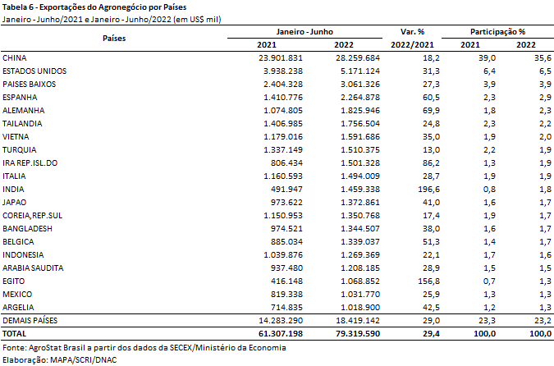

III – Resultados de Julho de 2021 a Junho de 2022 (Acumulado 12 meses)
No período acumulado dos últimos doze meses as exportações do agronegócio somaram US$ 138,53 bilhões; crescimento de 24,7% em relação aos doze meses imediatamente anteriores. Com tal cifra, a participação dos produtos do agronegócio foi de 44,9% do total das exportações brasileiras, caindo 0,5 ponto percentual em comparação à participação verificada entre julho de 2020 e junho de 2021 (45,4%). As importações, por sua vez, alcançaram US$ 16,17 bilhões, ou seja, 12,9% superiores ao período prévio. Como resultado, a balança comercial do agronegócio apresentou saldo positivo de US$ 122,37 bilhões. Destacando que, no conceito utilizado, não constam os valores de diversos insumos utilizados na agropecuária nacional, tais como máquinas, equipamentos, defensivos e fertilizantes.

III.a – Setores do Agronegócio
Em relação ao valor exportado, os setores que se destacaram no período foram: complexo soja, com 40,9% das exportações do agronegócio (US$ 56,73 bilhões); carnes, com 16,6% (US$ 23,05 bilhões); produtos florestais, com participação de 11,4% (US$ 15,80 boilhões); complexo sucroalcooleiro, 7,2% (US$ 9,94 bilhões); e café, com 5,8% (US$ 8,03 bilhões). Em conjunto, os cinco setores destacados somaram 82,0% das exportações do agronegócio nos últimos doze meses. No período anterior, a participação dos cinco setores havia sido de 80,1%, com apenas o complexo sucroalcooleiro apresentando perda de importância relativa na comparação entre julho de 2020 e junho de 2021 e julho de 2021 e junho de 2022.
Como já mencionado, o complexo soja foi o principal setor do agronegócio brasileiro, em valor exportado, entre julho de 2021 e junho de 2022, com vendas externas de US$ 56,73 bilhões e 103,24 milhões de toneladas comercializadas, o que significou expansão de 38,6% e de 3,9%, respectivamente. O principal produto exportado pelo segmento foi a soja em grãos, com a soma de US$ 44,47 bilhões e elevação de 33,8% em comparação aos US$ 33,25 bilhões negociados nos doze meses imediatamente anteriores. Em quantidade, houve ligeira queda de 0,1%, com 81,63 milhões de toneladas embarcadas. Já o preço médio do produto brasileiro vendido no mercado internacional subiu 33,9% no período, chegando a US$ 545 por tonelada.
As vendas externas de farelo de soja totalizaram US$ 9,06 bilhões, com crescimento de 37,9%, em virtude da alta da cotação média no período (+17,4%) e da expansão da quantidade embarcada, que se elevou em 17,4% nos últimos doze meses. Os principais destinos do farelo brasileiro nos últimos 12 meses foram: União Europeia, com US$ 4,06 bilhões e 44,8% de participação; Tailândia, com US$ 1,21 bilhão e 13,3%; Indonésia, com US$ 1,14 bilhão e 12,6%; Vietnã, com US$ 806,29 milhões e 8,9%; e Coreia do Sul, com US$ 560,77 milhões e 6,2% de participação. Já as exportações de óleo de soja atingiram a soma de US$ 3,20 bilhões (+185,3%). O volume comercializado foi de 2,16 milhões de toneladas, com expansão de 93,1%, e o preço médio do produto registrou alta de 47,8%, com a cotação de US$ 1.486 por tonelada. A Índia foi o principal destino do óleo nacional, absorvendo 57,1% de todas as vendas, com US$ 1,83 bilhão e crescimento de 576% em comparação a julho de 2020 e junho de 2021 (US$ 270,40 milhões).
O setor de carnes foi o segundo colocado entre os maiores exportadores do agronegócio brasileiro nos últimos doze meses, com a cifra de US$ 23,05 bilhões e participação de 16,6% de todas as exportações agropecuárias brasileiras no período. O crescimento observado (+28,6%) foi resultado do incremento da quantidade comercializada (+6,1%) e, principalmente, da elevação de 21,2% na cotação média dos produtos do setor. O principal destaque foi a carne bovina, cujas vendas externas totalizaram US$ 11,32 bilhões (+31,0%). O volume negociado da mercadoria cresceu 2,8%, atingindo 2,03 milhões de toneladas, e o preço médio aumentou 27,4%, alcançando US$ 5.570 por tonelada. Os principais compradores da carne bovina in natura brasileira nos últimos 12 meses foram: China, com US$ 5,61 bilhões, crescimento de 33,9% e participação relativa de 55,7%; Estados Unidos, com US$ 652,75 milhões (+266,1%) e participação de 6,5%; Chile, com US$ 556,03 milhões (+33,0%) e participação de 5,5%; Egito, com US$ 470,36 milhões (+66,8%) e participação de 4,7%; e Hong Kong, com vendas de US$ 372,49 milhões e queda de 49,2%, com participação de 3,7%.
Em seguida destacaram-se as vendas de carne de frango, com o montante de US$ 8,71 bilhões (+38,4%), para um total de 4,64 milhões de toneladas (+9,2%) e alta do preço médio no período de 26,7%. Os países e blocos que mais contribuíram para a elevação do valor exportado no período foram: Emirados Árabes Unidos (+US$ 525,03 milhões), Japão (+US$ 251,55 milhões), México (+US$ 197,68 milhões), União Europeia (+US$ 197,03 milhões) e China (+US$ 158,36 milhões). Já as exportações de carne suína totalizaram US$ 2,38 bilhões entre julho de 2021 e junho de 2022, para um volume comercializado de 1,06 milhão de toneladas. A diminuição de 5,8% no valor exportado foi resultado da retração de 2,5% na quantidade negociada e da queda de 3,3% no preço médio do produto brasileiro comercializado no mercado internacional.
O terceiro principal setor do agronegócio nos últimos doze meses, em valor de exportação, foi o de produtos florestais, com a cifra de US$ 15,80 bilhões e incremento de 30,1% em relação aos valores registrados entre julho de 2020 e junho de 2021 (US$ 12,14 bilhões), resultado da expansão de 8,3% no quantum exportado e de 20,2% no preço médio dos produtos do setor. O principal produto comercializado pelo segmento foi a celulose, com US$ 7,43 bilhões (+23,7%) para um volume embarcado de 17,48 milhões de toneladas (+8,1%) a um preço médio de US$ 425 por tonelada (+14,5%). Os principais destinos da celulose brasileira no período foram: China, com US$ 2,89 bilhões e 38,9% de participação; União Europeia, com US$ 2,0 bilhões e 26,9%; e Estados Unidos, com US$ 1,17 bilhão e 15,8% de participação. As vendas externas de madeiras e suas obras somaram US$ 5,91 bilhões no período (+31,0%), com crescimento em quantidade (+5,1%) e alta do preço médio (+24,6%). O principal comprador da madeira nacional foram os Estados Unidos, com a soma de US$ 2,77 bilhões (+29,7%) e participação de 46,9%. Por fim, as exportações de papel alcançaram o valor de US$ 2,46 bilhões (+51,1%), resultado do forte incremento da quantidade negociada (+25,7%) e da alta do preço médio no período (+20,2%).
Na quarta posição, o setor sucroalcooleiro alcançou receita de exportação de US$ 9,94 bilhões (-9,9%), resultado da redução de 25,2% na quantidade comercializada e da alta do preço médio dos produtos do setor em 21,0%. O açúcar foi o principal produto comercializado no período, com vendas de US$ 8,81 bilhões e decréscimo de 9,5% em relação aos valores de julho de 2020 e junho de 2021 (US$ 9,73 bilhões). A quantidade embarcada diminuiu 25,2% no período, atingindo 24,18 milhões de toneladas, enquanto o preço do produto elevou-se em 21,0%. Já as exportações de álcool totalizaram US$ 1,12 bilhão, com retração de 13,6%, em virtude da queda de 39,8% no volume comercializado (1,37 milhão de toneladas).
Completando os cinco principais setores do agronegócio entre julho de 2021 e junho de 2022, o setor cafeeiro registrou exportações de US$ 8,03 bilhões (+34,3%). Aproximadamente 92,0% desse valor foi gerado pelas exportações de café verde, que totalizaram US$ 7,38 bilhões nos últimos doze meses. A queda do volume exportado do grão (-16,7%) foi compensada pela forte alta verificada na cotação média do produto brasileiro no mercado internacional, que subiu 63,1% no período. Os principais destinos do café verde do Brasil nestes últimos 12 meses foram: União Europeia, com US$ 3,74 bilhões e 50,7% de market share; Estados Unidos, com US$ 1,46 bilhão e 19,8% de participação; e Japão, com US$ 392,63 milhões e 5,3% de share.
No que tange às importações do agronegócio entre julho de 2021 e junho de 2022, totalizaram US$ 16,17 bilhões e cresceram 12,9% em comparação aos doze meses imediatamente precedentes. Os produtos que se destacaram foram: trigo (US$ 1,84 bilhão e +25,8%); papel (US$ 826,34 milhões e +7,2%); óleo de dendê ou de palma (US$ 789,07 milhões e +63,4%); milho (US$ 732,55 milhões e +142,8%); salmões frescos ou refrigerados (US$ 727,34 milhões e +59,2%); malte (US$ 693,81 milhões e +1,7%); vestuário e outros produtos têxteis de algodão (US$ 483,96 milhões e +28,5%); azeite de oliva (US$ 470,34 milhões e +8,8%); vinho (US$ 464,44 milhões e -6,2%); e borracha natural (US$ 455,99 milhões e +44,0%).
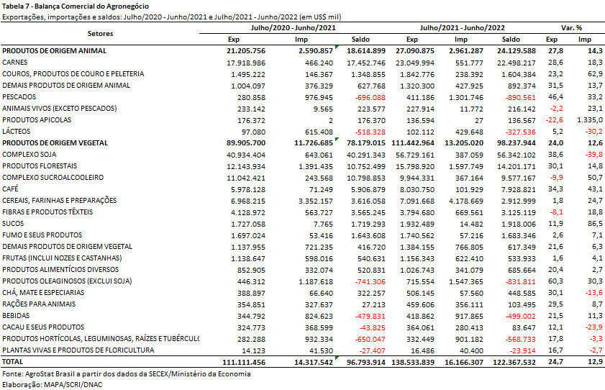

III.b – Blocos Econômicos e Regiões Geográficas
A Ásia foi o principal destino das exportações do agronegócio brasileiro nos últimos doze meses, somando US$ 68,94 bilhões. Esse resultado representou incremento de 18,5% em relação aos doze meses imediatamente anteriores, variação inferior à média verificada no período (+27,4%), de modo que a participação da região caiu de 52,4% para 49,8%. A soja em grãos foi o principal produto exportado para o mercado asiático (US$ 35,34 bilhões) e o item que mais contribuiu para a elevação das exportações brasileiras em valor, com incremento absoluto de US$ 8,57 bilhões. Vale destacar que tal crescimento ocorreu em função do aumento do preço médio do produto no período (+34,1%), uma vez que o volume negociado decresceu 1,6% no mesmo intervalo.
A União Europeia ocupou a segunda posição no rol de blocos econômicos e regiões geográficas de destino das exportações do Brasil. Foram vendidos US$ 21,77 bilhões ao bloco, ou seja, 33,8% a mais do que no período anterior (US$ 16,27 bilhões). Os principais destaques em relação ao crescimento absoluto, foram: a soja em grãos, que apresentou incremento de US$ 1,40 bilhão; o café verde, com ganho de US$ 1,05 bilhão; o farelo de soja, com +US$ 934,03 milhões; e a celulose, com expansão de US$ 660,42 milhões. Com o crescimento verificado no período, a União Europeia aumentou a sua participação nas vendas do agronegócio brasileiro de 14,6% para 15,7% no intervalo analisado.
As regiões que mais se destacaram quanto à variação entre os dois períodos em destaque, foram: ALADI, com US$ 6,17 bilhões e +39,1%; Oriente Médio, com US$ 9,36 bilhões e +36,6%; África, com US$ 8,61 bilhões e +31,0%; NAFTA, com US$ 13,14 bilhões e +31,0%; e MERCOSUL, com US$ 4,25 bilhões e +29,9%.
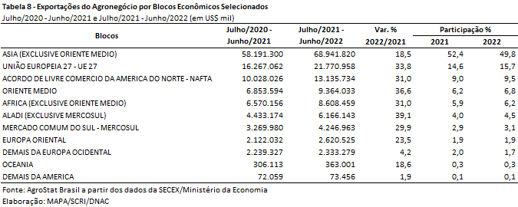

III.c – Países
A China foi o principal país de destino das exportações brasileiras do agronegócio entre julho de 2021 e junho de 2022, somando US$ 45,38 bilhões. O país foi responsável por aproximadamente um terço do total das vendas externas do agro brasileiro no período. Na comparação com o intervalo imediatamente anterior houve expansão de 19,5% das exportações ao mercado chinês, em função, especialmente, do aumento nas vendas de soja em grãos. A China ampliou suas aquisições do produto brasileiro em 28,8%, passando de US$ 23,62 bilhões para US$ 30,41 bilhões (+US$ 6,80 bilhões). Em seguida, destacaram-se os ganhos nas vendas de carne bovina in natura, com a soma de US$ 1,42 bilhão. Pelo lado negativo, os destaques foram: carne suína in natura (-US$ 506,49 milhões); algodão não cardado nem penteado (-US$ 307,14 milhões); e óleo de soja em bruto (-US$ 265,42 milhões).

Os Estados Unidos, segundo principal país de destino das exportações do agronegócio brasileiro registraram expansão de 30,7%, em função do aumento nas vendas de diversos produtos: carne bovina in natura (+US$ 474,45 milhões), café verde (+US$ 447,59 milhões), madeira perfilada (+US$ 292,84 milhões), celulose (+US$ 225,32 milhões) e obras de marcenaria ou carpintaria (+US$ 156,63 milhões), entre outros. Como resultado, a participação do país nas exportações agropecuárias brasileiras subiu de 7,1%, para 7,4%.
Os mercados que mais contribuíram para o aumento das exportações do agro brasileiro entre julho de 2021 e junho de 2022 foram: China (+US$ 7,42 bilhões), Estados Unidos (+US$ 2,42 bilhões), Espanha (+US$ 1,46 bilhão), Índia (+US$ 1,24 bilhão), Países Baixos (+US$ 1,19 bilhão) e Irã (+US$ 988,04 milhões).
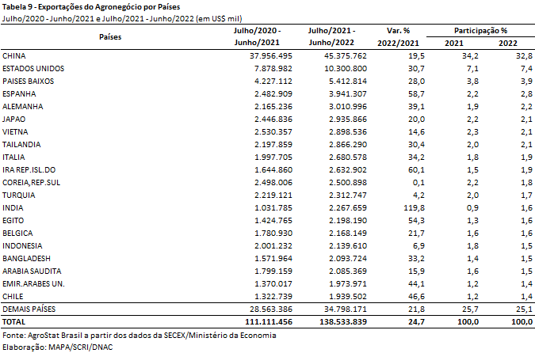
NOTA METODOLÓGICA
A classificação de produtos do agronegócio utilizada nesta nota foi atualizada de acordo com a Resolução CAMEX Nº 125, de 15/12/2016, que alterou a Nomenclatura Comum do MERCOSUL – NCM para adaptá-la em relação às modificações do Sistema Harmonizado de Designação e de Codificação de Mercadorias (SH-2017), que estabelece um método internacional para a classificação de mercadorias.
A Balança Comercial do Agronegócio utiliza uma classificação dos produtos do agronegócio que reúne 3.000 NCM’s em 25 setores. Essa é a mesma classificação utilizada no Sistema de Estatísticas de Comércio Exterior do Agronegócio Brasileiro, AGROSTAT BRASIL - base de dados on line que oferece uma visão detalhada e atualizada das exportações e importações brasileiras do agronegócio. Mais informações da metodologia e classificação podem ser consultadas no site: http://agrostat.agricultura.gov.br
MAPA/SCRI/DNAC/CGEA
13/07/2022

Site do Banco Mundial com preço das commodities: https://www.worldbank.org/en/research/commodity-markets
Site da FAO para o preço dos alimentos: https://www.fao.org/worldfoodsituation/foodpricesindex/en/
Em junho de 2022, os cinco principais fertilizantes importados foram: Cloreto de potássio para uso como fertilizante (US$ 1,34 bilhões; +446,3% em valor e +61,8% em volume); Diidrogeno-ortofosfato de amônio, inclusive misturas com hidrogeno-ortofosfato de diamônio (US$ 631,51 milhões; +108,1% em valor e +3,9% em volume); Ureia, mesmo em solução aquosa (US$ 386,48 milhões; +70,5% em valor e -15,8% em volume); Outros adubos ou fertilizantes minerais ou químicos contendo nitrogênio e fósforo (US$ 327,58 milhões; +155,7% em valor e +0,6% em volume); e superfostatos, que contenham, em peso, 35% ou mais de pentóxido de difósforo (P205) (US$ 178,37 milhões; +501,2% em valor e +155,6% em volume)
https://www.conab.gov.br/info-agro/safras/graos
10º Levantamento de Safra, divulgado em 07 de julho de 2022: https://www.conab.gov.br/info-agro/safras
https://www.fao.org/worldfoodsituation/foodpricesindex/en/
Dados de produção chinesa e mundial obtidos no Departamento de Agricultura dos Estados Unidos: https://apps.fas.usda.gov/psdonline/app/index.html#/app/home
Estatísticas obtidas na CONAB : https://www.conab.gov.br/info-agro/safras/serie-historica-das-safras/itemlist/category/893-cana-de-acucar-industria
https://www.conab.gov.br/info-agro/safras/graos. Boletim da Safra de Grãos – 07/07/2022.
https://www.fao.org/documents/card/en/c/cb9427en/ - Food Outlook – Biannual Report on Global Food Markets – Junho 2022
https://www.fao.org/documents/card/en/c/cb9427en/ - Food Outlook – Biannual Report on Global Food Markets – Junho 2022
https://www.fao.org/documents/card/en/c/cb9427en/ - Food Outlook – Biannual Report on Global Food Markets – Junho 2022
“World bovine meat production is forecast to expand by 1.0 percent in 2022, to 73 million tonnes, based on expectations of an expansion in Asia, South America, Oceania and Central America and the Caribbean, partly offset by contractions foreseen in Europe, North America, and Africa. High production gains are anticipated in Brazil, Australia, China and India, while contractions are likely in the European Union, the United States, Canada, Argentina and New Zealand. In Brazil, an increase in cattle supplies and carcass weight, mainly in feedlots, is likely to result in higher output, especially on farms that use improved genetics Figure 6.Poultry meat exports by leading suppliers and their global market shares and animal feed. However, the ongoing drought and rising input costs could reduce profit margins and limit production growth. Australia’s bovine meat production is increasing due to greater cattle availability at competitive prices, following a herd-rebuilding phase, and further supported by the dissipation of labour shortages in abattoirs and processing plants. Demand for bovine meat is growing in China, mainly among middle-class consumers, sustaining import expansion, although the pace of import growth is likely to be contained this year due to a less than optimistic projected economic outlook”. Food Outlook – Biannual Report on Global Food Markets – Junho 2022
“Global poultry meat output is forecast to reach 139 million tonnes in 2022, growing at a slow pace of 0.8 percent, as anticipated increases in the Americas, Asia, Africa and Oceania are likely to be offset by declines foreseen in Europe. At the country level, Brazil, the Russian Federation, Türkiye, the United States and Mexico are likely to register significant volume gains; however, these will be offset by anticipated declines in China and the Islamic Republic of Iran”. Food Outlook – Biannual Report on Global Food Markets – Junho 2022
https://odessa-journal.com/ukraine-among-the-top-10-world-exporters-of-poultry/
https://www.fao.org/documents/card/en/c/cb9427en/ - Food Outlook – Biannual Report on Global Food Markets – Junho 2022
https://www.conab.gov.br/info-agro/safras/cafe
“Após uma supersafra em 2020, o ano de 2021 foi de muitos desafios para os cafeicultores, com a bienalidade negativa do arábica e adversidades climáticas sobre as lavouras. A produção de café apresentou recuo de 24,4%, entre 2020 e 2021, no entanto as exportações de café recuaram apenas 3,3% no mesmo período, sustentadas pela valorização do produto no exterior e taxa de câmbio elevada no Brasil. Esse cenário restringiu os estoques e a disponibilidade de café para exportação neste primeiro semestre de 2022”; pág. 56, Boletim de Café - Maio de 2022; https://www.conab.gov.br/info-agro/safras/cafe
https://www.fao.org/documents/card/en/c/cb9427en/ - Food Outlook – Biannual Report on Global Food Markets – Junho 2022
https://www.conab.gov.br/info-agro/safras/graos. Boletim da Safra de Grãos – 07/07/2022.
https://www.conab.gov.br/info-agro/safras/cana

